桂林壮美漓江双飞5日跟团游行程单
四星船正航大漓江，人气新品
产品编号 | GG1695174102a4 | 出发地 | 江苏省-南京市 | 目的地 | 广西壮族自治区-桂林市
行程天数 | 5 | 去程交通 | 无 | 返程交通 | 无
参考航班 | 无
产品亮点 | 四星船游大漓江，漓江神秀天下无；
产品介绍 | 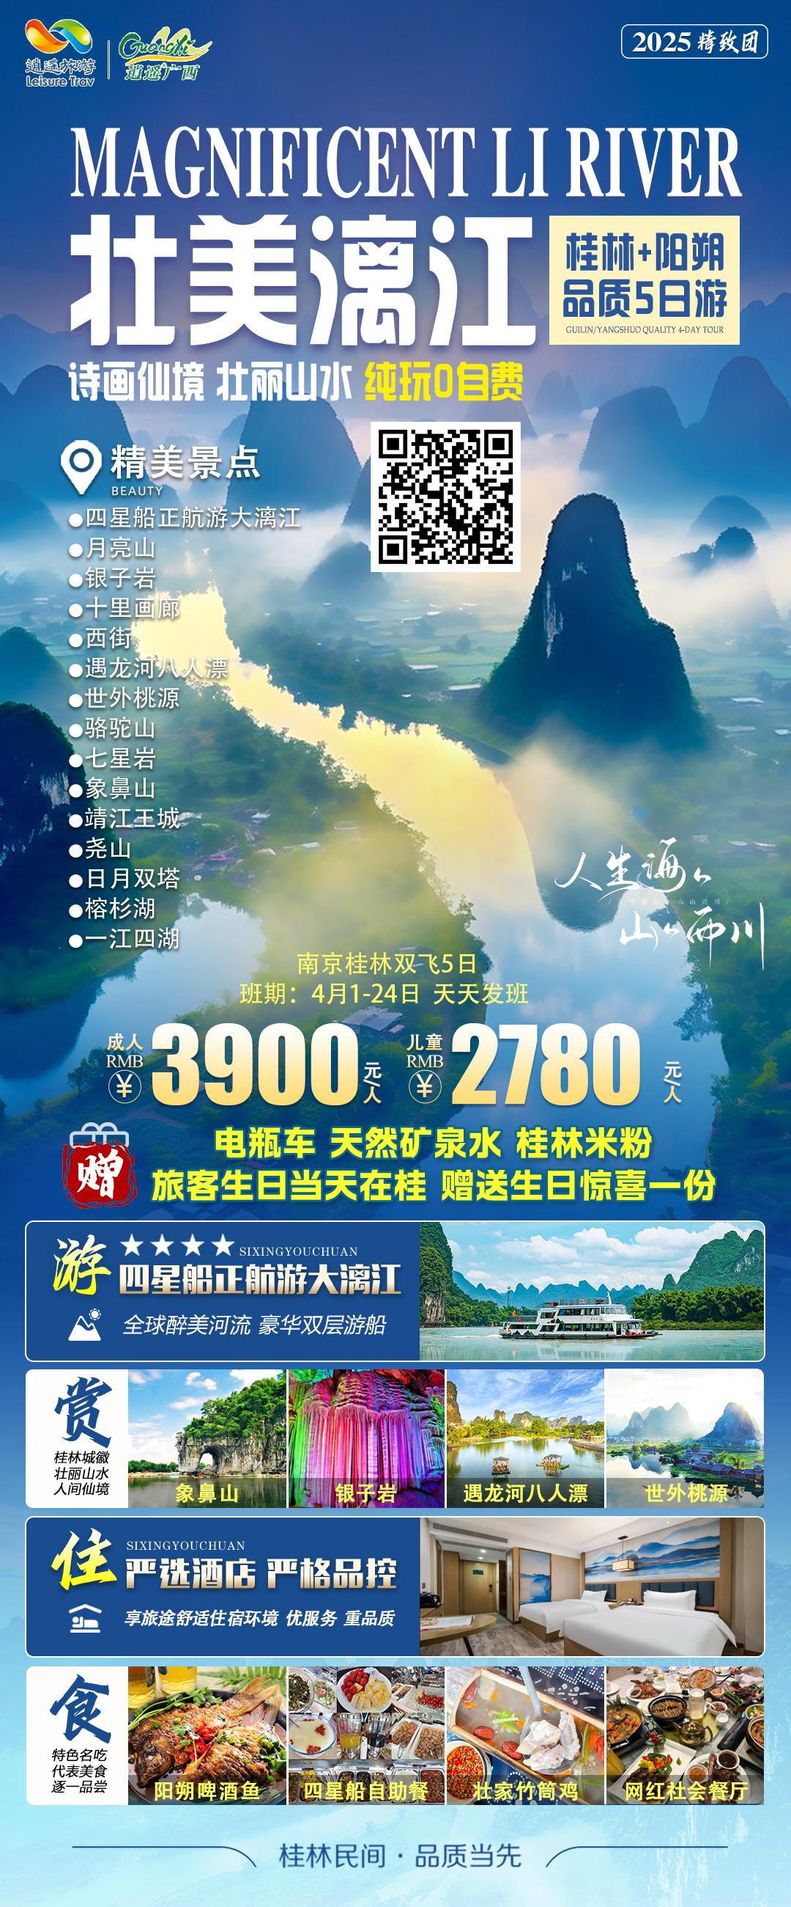
行程安排
D1
行程详情 | 南京-桂林  以山水之名，开启壮美桂林之旅。
用餐 | 早餐：X 午餐：X 晚餐：X
住宿 | 桂林
D2
行程详情 | 桂林-阳朔  ◎ 景点：四星船游大漓江
用餐 | 早餐：酒店自助早 午餐：船餐（含在船票里，不用不退） 晚餐：自理
住宿 | 阳朔
D3
行程详情 | 阳朔-桂林  ◎ 景点：遇龙河八人漂
用餐 | 早餐：酒店自助早 午餐：含 晚餐：自理
住宿 | 桂林
D4
行程详情 | 桂林  ◎ 景点：靖江王城
用餐 | 早餐：酒店自助早 午餐：含 晚餐：自理
住宿 | 桂林
D5
行程详情 | 桂林-温馨的家  ◎ 景点：日月双塔
用餐 | 早餐：酒店自助早 午餐：含 晚餐：自理
住宿 | 无
费用说明
费用包含 | ● 交通 往返团队机票（经济舱）+机建燃油（地接报价不含），空调旅游车；
费用不包含 | ●单房差：若产生单人，请提前补单房差；
其他说明
预订须知 | ● 购物 桂林部分景区及酒店为方便游客，有自设商场及特产购物等情况，烦请游客理解，非我社安排的旅游购物店，此类投诉我社无法受理，敬请谅解！

